МИНИСТЕРСТВО ТРАНСПОРТА РОССИЙСКОЙ ФЕДЕРАЦИИ
ФЕДЕРАЛЬНОЕ АГЕНТСТВО ЖЕЛЕЗНОДОРОЖНОГО ТРАНСПОРТА
Государственное бюджетное образовательное учреждение
высшего образования
«ПЕТЕРБУРГСКИЙ ГОСУДАРСТВЕННЫЙ УНИВЕРСИТЕТ
ПУТЕЙ СООБЩЕНИЯ ИМПЕРАТОРА АЛЕКСАНДРА I»

Кафедра «ИНФОРМАЦИОННЫЕ И ВЫЧИСЛИТЕЛЬНЫЕ СИСТЕМЫ»

Дисциплина: «Программирование»

ОТЧЕТ
по лабораторной работе № 2

Выполнил студент Шефнер А.
Факультета АИТ
Группы ИВБ-211

Санкт-Петербург
2023

Постановка задачи
Создать собственное приложение с GUI в среде разработки Qt Creator. Приложение должно содержать таймер, изменяющий количество и положение объектов определенного типа на форме.
В качестве таких объектов могут быть:
- Масштабируемая картинка
- Масштабируемая кнопка
- Часы
- Цифры

Пояснения к программе:
Вместо фреймворка Qt я использую Avalonia UI – кроссплатформенный фреймворк с открытым исходным кодом, который позволяет писать программу на C# и XAML.
Файлы Program.cs, App.axaml, App.axaml.cs app.mainfest и тд. создаются автоматически при создании проекта. Их код я не менял. Program.cs является отправной точкой проекта, который создаёт объект класса App. А уже в конструкторе класса App создаётся объект класса MainWindow, в котором я работал.
Основное отличие C# от C++ в связке с Qt – поддержка общих вещей посредством синтаксиса. Например, вместо собственного механизма Qt – слотов и сигналов, в C# и любых его фреймворках используются средства синтаксиса – делегаты и события.
Моя программа представляет из себя игру, в которой надо нажимать кнопки, которые появляются в случайных местах и через некоторое время пропадают. Программа позволяет настроить сложность игры и показывает количество очков.
В программе в качестве таймера используется класс DispatcherTimer. У него есть событие Tick, на которые можно подписать методы или функции (в том числе анонимные). В классе MainWindow создаётся два экземпляра этого класса. Первый отвечает за отчёт времени, второй за появление кнопок в случайных местах.

Проект разрабатывался в среде JetBrains Rider, но для разработки и сборки можно использовать Visual Studio 2022 с SDK .NET 7.

Ход работы:
Поля класса MainWindow:
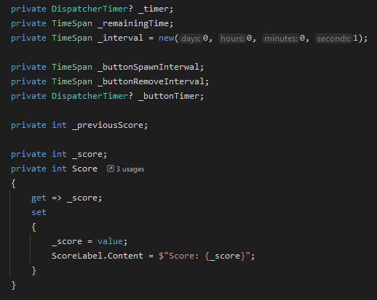

Структура главного окна выглядит так:

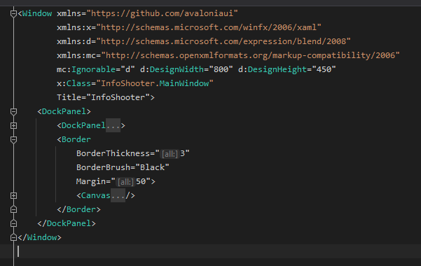

Окно содержит один компонент DockPanel, в которых входит ещё один DockPanel с кнопками, и Canvas с границей Border.

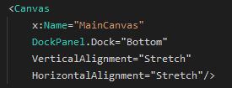

Canvas позволяет помещать элементы в абсолютной позиции, в не относительной. В нём и появляются кнопки, на которые нужно нажимать.

Ну а DockPanel содержит в себе вот такой список элементов. Я поясню только за часть из них, которая представляет интерес.

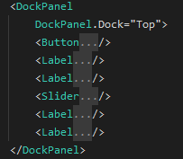

Это кнопка “Start”. На её событие Click подписан метод StartButtonClick.

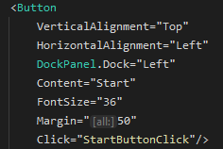

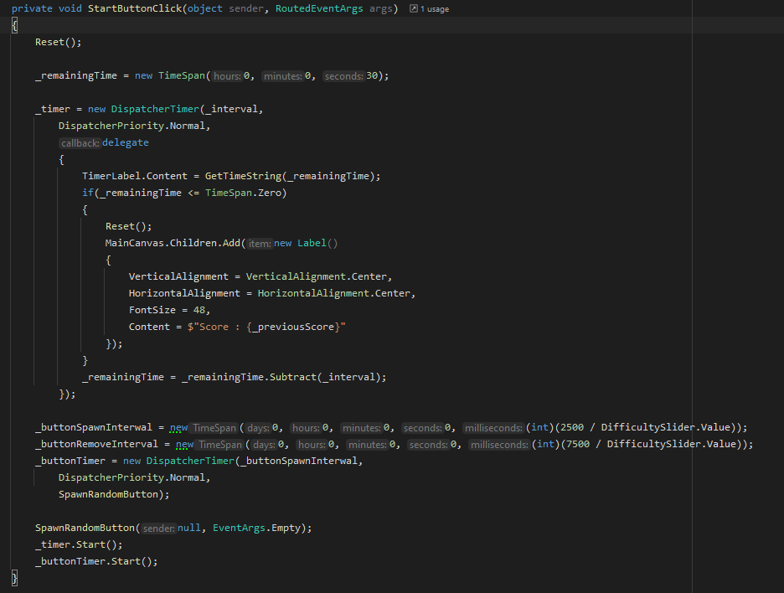

В этом методе сначла сбрасывается состояние игры. Затем создаются новые экземпляры таймера. У первого таймера я решил к событию Tick привязать анонимный метод. В C++ подожее реализуется с помощью лямбда-выражений, которые выглядат примерно так:

auto func = [](Object sender, EventArgs args) -> { /*Действие функции*/
}

Мой анонимный метод обновляет метку с текущим временем и отнимает по одной секунде от оставшегося времени. В случае, если оставшееся время кончилось, выполняется сброс и выводится количество очков прямо в Canvas. Помимо этого создаётся таймер, отвечающий за появление кнопок. Здесь я уже в конструктор передаю не анонимный метод, а вполне обычный метод член класса. Вот реализация этого метода:
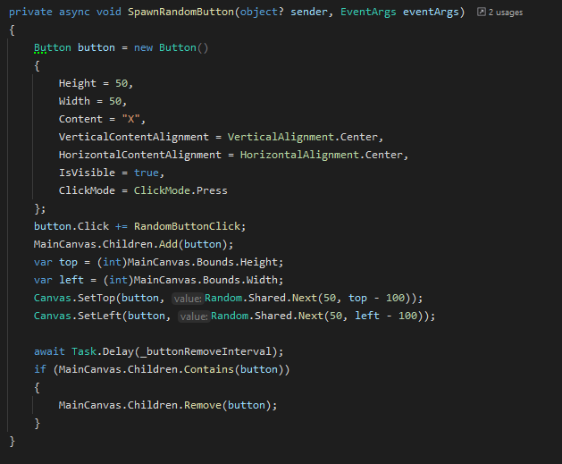

Как видите, этот метод асинхронный, поскольку помечен ключевым словом async. Этот создаёт кнопку и помещает её на Canvas. После этого он ждёт какое-то время, а после ожидания эту кнопку удаляет. Этот метод должен быть асинхронным, чтобы не останавливать программу из-за ожидания. (то есть, программа вызывает этот метод, но не ждёт его выполнения).

Отладка приложения:
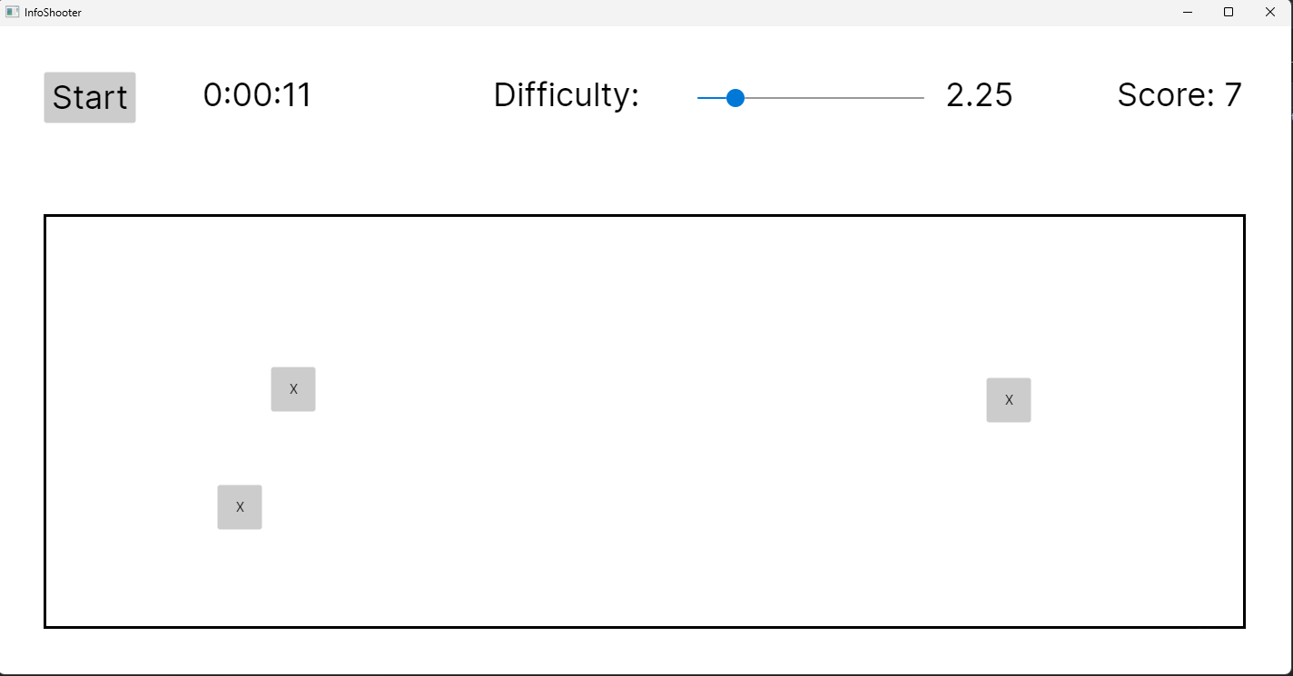

Выводы:
Я разработал простейшую игру на фреймворке Avalonia UI.

Контрольные вопросы:
- Что такое таймеры в Qt и для чего они используются? QTimer это класс, который используется для отчёта времени.
- Как масштабировать картинки в Qt? Масштабирование выполняется с помощью класса QPixmap.
- Как сделать так, чтобы объект появлялся случайном образом в определенной области формы? Устанавливать его X и Y позицию случайными числами с помощью класса Random.
- Как использовать механизм сигналов и слотов при работе с таймерами в Qt? Необходимо сигнал timeout соединить со слотом, который будет его обрабатывать.

